|  |  |  |  |  |  |  |  |  |
| --- | --- | --- | --- | --- | --- | --- | --- | --- |
| **Año: 年**  **Mes: 月** | **Nivel** | **や空欄に数字や文章を記入しましょう。** | **Día: 日**  **(　　　)** | **Día: 日**  **(　　　)** | **Día: 日**  **(　　　)** | **Día: 日**  **(　　　)** | **Día: 日**  **(　　　)** | **Número de**  **〇** |
| ア Tiempo de uso |  | Usar los medios de comunicación hasta  horas minutos |  |  |  |  |  |  |
| イ Horario de dormir |  | Dormir antes de las horas minutos |  |  |  |  |  |  |
| ウ NO MEDIA antes de dormir |  | No usar los medios de comunicación  horas minutos antes de dormir |  |  |  |  |  |  |
| エ Ojo (vista) |  |  |  |  |  |  |  |  |
| オ Postura |  |  |  |  |  |  |  |  |

Grado: 年 Clase: 組 Nº: 番 名前 Nombre:

（スペイン語）

**Entregar al profesor hasta el mes: 月, día: 日**

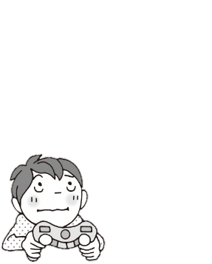

sw30media04(2024)

**▼ Comentario de los padres**

En la tableta, abrir la “hoja de desafío de control de los medios de comunicación”, digitar el resultado de 5 días, y escribir en el cuadro a la derecha el total de los puntos.

**▼ Qué hizo en lugar de usar los medios de comunicación**

**Total de puntos**

Pudo hacerlo：〇　　　No pudo hacerlo：×

**▼Escribe los cambios que vas a hacer (pueden ser varios)**

Escribe el nivel

que vas a intentar

Marca con un círculo en la escala de autocontrol

**２**

**１**

**▼ Opinión (en qué se esforzó, qué fue difícil, etc)**

**Después de 5 días ・・・**